

**Маңғыстау ауданы бойынша жайылымдарды геоботаникалық зерттеп-қарау негізінде жайылым айналымдарының схемасын бекіту туралы**

***Күшін жойған***

Маңғыстау облысы Маңғыстау ауданы әкімдігінің 2018 жылғы 11 қаңтардағы № 1 қаулысы. Маңғыстау облысы Әділет департаментінде 2018 жылғы 25 қаңтарда № 3522 болып тіркелді. Күші жойылды - Маңғыстау облысы Маңғыстау ауданы әкімдігінің 14 тамыздағы 2024 жылғы № 281 қаулысымен.

      Ескерту. Күші жойылды - Маңғыстау облысы Маңғыстау ауданы әкімдігінің 14.08.2024 № 281 (алғашқы ресми жарияланған күнінен кейін күнтізбелік он күн өткен соң қолданысқа енгізіледі) қаулысымен.

      Қазақстан Республикасының 2003 жылғы 20 маусымдағы Жер Кодексіне, Қазақстан Республикасының 2001 жылғы 23 қаңтардағы "Қазақстан Республикасындағы жергілікті мемлекеттік басқару және өзін-өзі басқару туралы" және 2017 жылғы 20 ақпандағы "Жайылымдар туралы" Заңдарына сәйкес, Маңғыстау ауданының әкімдігі ҚАУЛЫ ЕТЕДІ:

      1. Осы қаулының қосымшасына сәйкес Маңғыстау ауданы бойынша жайылымдарды геоботаникалық зерттеп-қарау негізінде жайылым айналымдарының схемасы бекітілсін.

      2. Маңғыстау ауданы әкімдігінің 2017 жылғы 26 желтоқсандағы №342 "Жайылымдарды геоботаникалық зерттеп-қарау негізінде Маңғыстау ауданы бойынша жайылым айналымдарының схемасын бекіту туралы" қаулысы жойылсын.

      3. "Маңғыстау аудандық ауыл шаруашылығы және ветеринария бөлімі" мемлекеттік мекемесі (Б.Әбуов) осы қаулының әділет органдарында мемлекеттік тіркелуін, оның Қазақстан Республикасы нормативтік құқықтық актілерінің эталондық бақылау банкінде және бұқаралық ақпарат құралдарында ресми жариялануын қамтамасыз етсін.

      4. Осы қаулының орындалуын бақылау аудан әкімінің орынбасары Т.Қылаңовқа жүктелсін.

      5. Осы қаулы әділет органдарында мемлекеттік тіркелген күннен бастап күшіне енеді және ол алғашқы ресми жарияланған күнінен кейін күнтізбелік он күн өткен соң қолданысқа енгізіледі.

|  |  |
| --- | --- |
| *Маңғыстау ауданының әкімі* | *Ж.Айтуаров* |

|  |  |
| --- | --- |
|  |  |

      "КЕЛІСІЛДІ"

      "Маңғыстау аудандық ауыл шаруашылығы

      және ветеринария бөлімі"

      мемлекеттік мекемесінің басшысы

      Б. Әбуов

      "25" қаңтар 2018жыл

|  |  |
| --- | --- |
|  | Маңғыстау ауданы әкімдігінің  2018 жылғы "11" қаңтардағы № 1 қаулысына қосымша |

**Маңғыстау ауданы жайылымдары геоботаникалық зерттеп-қарау негізінде жайылым айналымдарының схемасы**

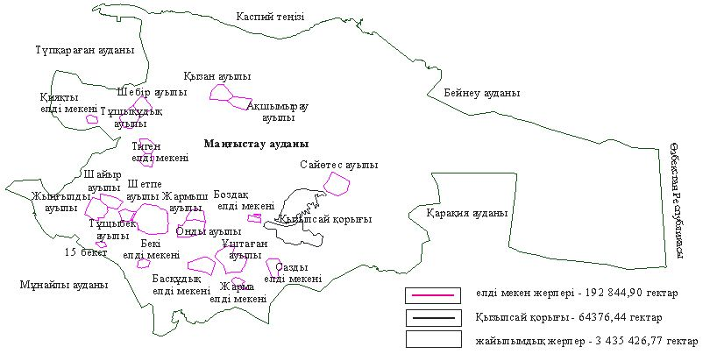

© 2012. Қазақстан Республикасы Әділет министрлігінің «Қазақстан Республикасының Заңнама және құқықтық ақпарат институты» ШЖҚ РМК